Potravinový Odpad

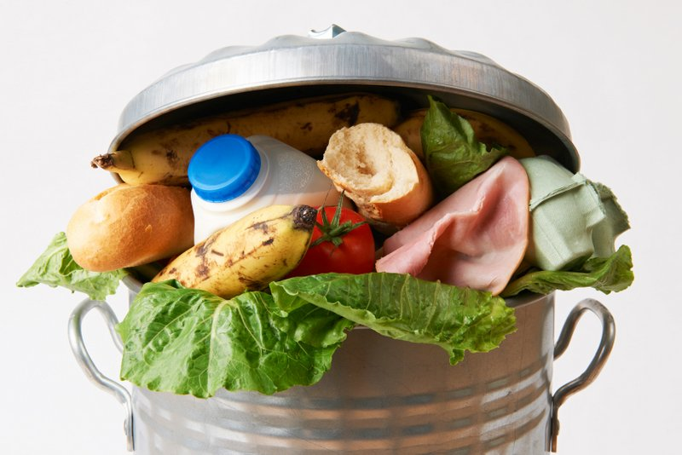
•• Hlavné príčiny plytvania potravinami ••
Plytvanie potravinami nadobudlo také rozmery, že ho možno považovať za celosvetový problém, ktorý sa prejavuje vo všetkých článkoch poľnohospodársko-potravinárskeho reťazca, od poľa až po stôl spotrebiteľa.
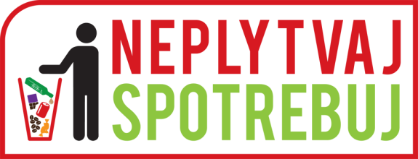
Podľa niektorých údajov zozbieraných od roku 1974 dodnes sa odhaduje, že plytvanie potravinami vo svete sa zvýšilo o 50 %.
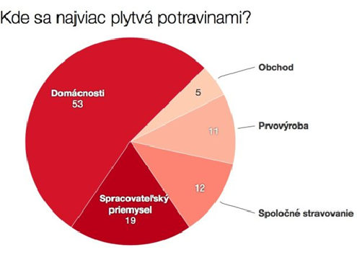
Zaujímavé texty o potravinách a výžive <3
V tejto časti sa Vám pokúsime priblížiť množstvo zaujímavých tém o potravinách a výžive, ktoré budú štruktúrované formou využiteľnou aj k vyhláseným denným témam v súťaži Hovorme o jedle.
Základnou vlastnosťou života je jeho neustála zmena. V ľudskom tele prebieha veľké množstvo procesov nevyhnutných k udržaniu života, k udržaniu ich rovnováhy s prostredím v ktorom človek funguje. Pre fungovanie všetkých týchto procesov je nevyhnutná energia, ktorú človek čerpá zo stravy.
Na náš život majú vplyv aj rôzne fyzikálne a chemické faktory vonkajšieho prostredia ako napr. vzduch, svetlo, pôda a voda. Jedným z najdôležitejších spojov medzi organizmom a vonkajším prostredím je taktiež výživa.
Nesprávna výživa je veľmi často príčinou rôznych ochorení. Človek preto pri výbere potravín, ich množstva, zloženia, ale aj podmienok ich prijímania musí využívať svoje rozumové schopností. Nemal by jesť bez výberu, to čo má práve k dispozícii, pretože takýto spôsob stravovania je nesprávny a často prináša nepriaznivé následky.
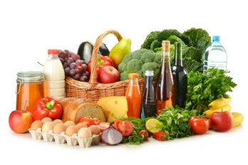
__Potravinový odpad__
1.Nenakupuj,keď ste hladní.
2.Plánujte si nákupy.
3.Pri kupovaní jedla kontroluj dátumy.
4.Meňte umiestnenie jedla.
[Staršie dopredu-novšie dozadu.]
5.Udržujte zdravú teplotu chladničky[1-5*C].
6.Zužitkujte zvyšky.
7.Skladujte mrazením.
8.Pýtajte si menšie porcie.
9.Servírujte menšie množstvá
10.Kompostujte

Jakub Slimák 6.ročník

